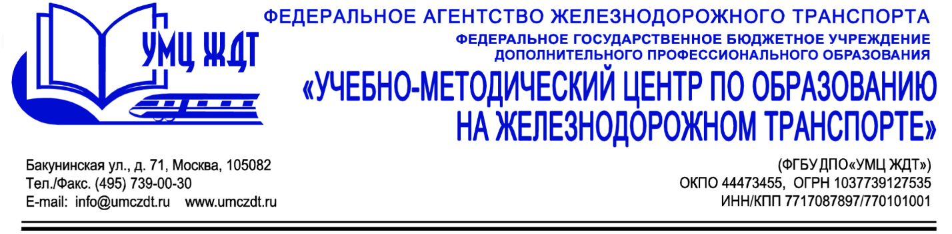

Учебно-тематический план

дополнительной профессиональной программы (повышение квалификации)

«Современные аспекты работы машиниста электропоезда в соответствии с требованиями профессионального стандарта 17.006 «Работник по управлению и обслуживанию моторвагонного подвижного состава»»

№  п/п | Наименование модулей | Профессиональная компетенция | Кол-во часов | в том числе |  |  | Форма  аттестации
 |  |  |  | лекции | практические  занятия | самостоятельная работа
1 | М 1. Профессиональный стандарт как инструмент национальной системы квалификаций | ОК 1 | 6 | 4 | 2 | - | зачет
2 | М 2. Нормативно-технические и руководящие документы по управлению, техническому обслуживанию и по приемке (сдаче), экипировке, подготовке к работе моторвагонного подвижного состава | ПК 1 | 16 | 8 | 8 | - | зачет
 | Итоговая аттестация | ОК 1,  ПК 1 | 2 | - | 2 | - | зачет
Итого: |  |  | 24 | 12 | 12 | -

